Rapport d'activité : Semaine 7

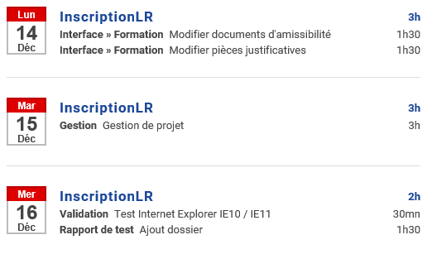
Interface : correction des bug de l'interface par rapport au correction de la base de données (ajout d'une description aux justificatifs).

Validation : test des fonctionnalités sur le navigateur internet explorer 10 et 11.

Rapport de test : écriture du rapport résumant les tests et les résultats pour le service « ajout dossier ».

